Федеральное государственное автономное
образовательное учреждение
высшего профессионального образования
«СИБИРСКИЙ ФЕДЕРАЛЬНЫЙ УНИВЕРСИТЕТ»

Институт космических и информационных технологий

Кафедра вычислительной техники

ОТЧЕТ ПО ЛАБОРАТОРНОЙ РАБОТЕ №9

Тема работы

Рекурсия

Вариант 7

Преподаватель Ушакова М.С. 24.05.2016
подпись, дата инициалы, фамилия

Студент КИ15-08Б, 06.05.2016 Войченко В.В.

Красноярск 2016
Цель работы
получить практические навыки решения задач с использованием рекурсивных функций.

Задание 1
Выполнить задания, указанные в экспериментальной части, подготовить отчет и защитить лабораторную работу преподавателю.
Выполняется только одно из упражнений №9_1, №9_2 или №9_3 для получения соответственно удовлетворительной, хорошей или отличной оценки согласно вариантам.

Вариант 7:
Описать рекурсивную и нерекурсивную функции maxdig(N), которые находят наибольшую цифру в десятичной записи неотрицательного целого числа N. Например, maxdig(27306) =7.

Рекомендации. Для описания рекурсивной функции в качестве подзадачи берём нахождение наибольшей цифры в числе, полученном из исходного числа (например, из 27306) отбрасыванием последней цифры (в числе 2730, т.е. упрощаем число). Далее рекурсивно применяем функцию к числу 2730, в результате чего получим в ответе цифру 7. При построении ответа для исходной задачи сравниваем полученную цифру 7 с последней цифрой 6 исходного числа и наибольшую из них выдаём как ответ исходной задачи. Тривиальный случай возникает для числа из одной цифры.

Код программы 9.2:
#include <iostream>
#include <algorithm>
#include <list>
using namespace std;

void maxdig (int digit)
{
if (digit<=9)
cout<<digit;
else
{
int rezerv=digit;
list<int> l;
list<int>::iterator it;
while (rezerv)
{
l.push_back (rezerv%10);
rezerv/=10;
}
l.sort();
l.reverse();
it=l.begin();
cout<<*it;
}
}

int maxdigRecur (int dig)
{
int a,b;
if(!dig) return 0;
else
{
a = dig%10;
b = maxdigRecur(dig/10);
if(a>b) return a;
else
return b;
}
}

int main ()
{
int digit;
setlocale (0, "Rus");
cout<<"Enter the whole number: "; cin>>digit; cout<<"*********************************\nCalling non-recursion function...\n"; cout<<"Max digit in number is= "; maxdig(digit);
cout<<"\n\n*********************************\nCalling recursion function...\n"; cout<<"Max digit in number is= "; cout<<maxdigRecur(digit);
}

Схема алгоритма программы 9.2:
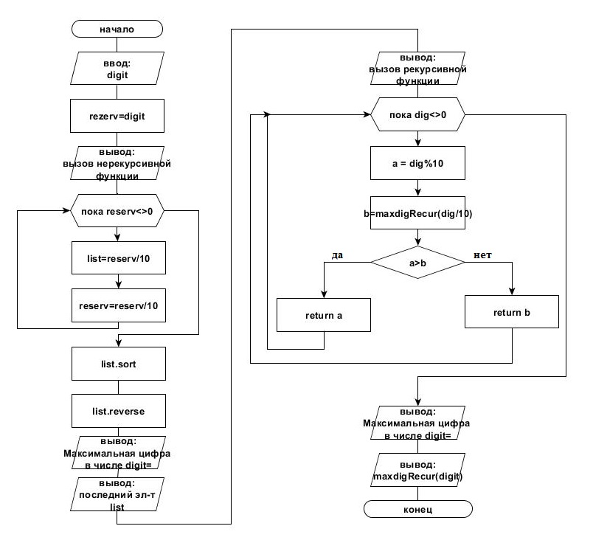

Тестовые наборы данных для программы 9.2

Входные данные | Результат
5 | 5
11539 | 9
13580 | 8
171 | 7
1342 | 4

